|  |
| --- |
| МИНОБРНАУКИ РОССИИ |
| Федеральное государственное бюджетное образовательное учреждение высшего образования **«МИРЭА − Российский технологический университет»**  **РТУ МИРЭА** |

**Институт информационных технологий (ИИТ)**

**Кафедра цифровой трансформации (ЦТ)**

**ОТЧЕТ ПО ПРАКТИЧЕСКОЙ РАБОТЕ**

по дисциплине «Разработка баз данных»

**ПРАКТИЧЕСКАЯ РАБОТА №2. МНОГОТАБЛИЧНЫЕ ЗАПРОСЫ И ТЕОРЕТИКОМНОЖЕСТВЕННЫЕ ОПЕРАЦИИ В POSTGRES PRO**

|  |  |  |  |
| --- | --- | --- | --- |
| Студенты группы ИНБО-01-17 | *ИКБО-65-23 Учар Р.А.М.*  *.* | (подпись) | |
| Ассистент | *Морозов Д.В.* | (подпись) | |
| Отчет представлен | «___»________2025 г. | |  | |

Москва 2025 г.

**Цель работы:**

Научиться извлекать и комбинировать данные из нескольких связанных таблиц с помощью соединений (JOIN) и теоретико-множественных операторов (UNION, INTERSECT, EXCEPT), а также освоить продвинутые паттерны, такие как «само-соединение» и «анти-соединение»

# Выполнение практической работы

**1.Таблицы, используемые для построения запросов**

Таблица 1. Таблица order (Заказ)

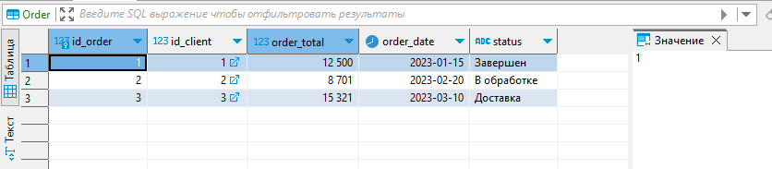

Таблица 2. Таблица client (Клиент)

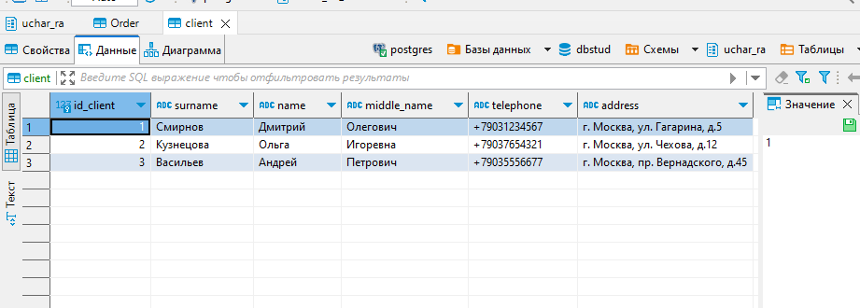

Таблица 3. Таблица employee(Сотрудник)

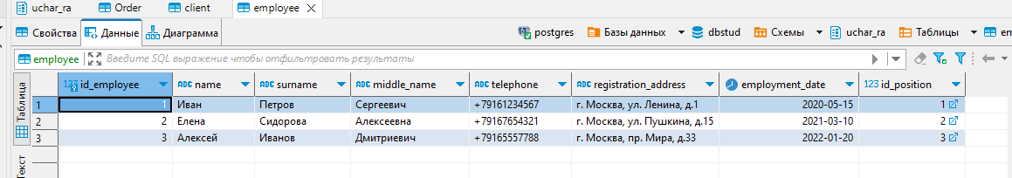

Таблица 4. Таблица message (Сообщение)

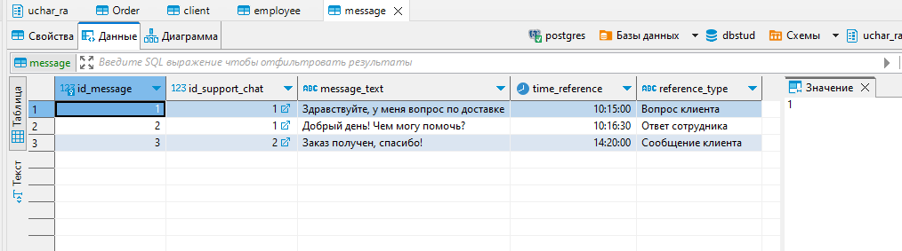

Таблица 5. Таблица transaction (Транзакция)

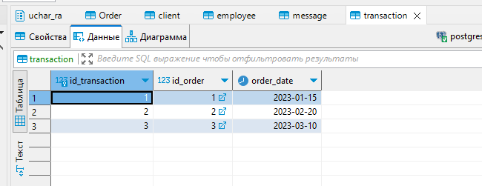

Таблица 6. Таблица warehouse (Склад)

